Міністерство освіти і науки України
Національний університет «Львівська політехніка»
Кафедра систем штучного інтелекту



Звіт

Звіт
про виконання лабораторних та практичних робіт блоку № 1
На тему: «Розробка та середовище розробки. Програмування: алгоритм, програма, код.»
з дисципліни: «Основи програмування»
до:
Практичних Робіт до блоку № 1

Виконав:
Студент групи ШІ-12
Небеснюк Маркіян Максимович

Львів 2026
Тема роботи:
Програмування: алгоритм, програма, код. Налаштування середовища розробки: Visual Studio Code, Draw.io, Git, GitHub, Algotester, Trello, Linux Console Commands.
Мета роботи:
Встановити та налаштувати середовище розробки Visual Studio Code із розширеннями для C++. Ознайомитися з дебагером, лінтером та основними поняттями мови C++. Навчитися працювати з системою Git та сервісом GitHub (створення гілок, комітів, пул реквестів та код ревю). Зареєструватися та опанувати інструменти Trello, Algotester та Draw.io. Написати й запустити програму на C++ у робочому середовищі та оформити звіт про виконану роботу.
Теоретичні відомості:
- Теоретичні відомості з переліком важливих тем:
- Тема №1: Основні поняття мови C/C++ та принципи написання якісного коду.
- Тема №2: Visual Studio Code
- Тема №3: FlowCharts та Draw.io.
- Тема №4: Git та GitHub.
- Тема №5: Algotester.
- Тема №6: Trello.
- Тема №7: Базові консольні команди Linux.
- Індивідуальний план опрацювання теорії:
- Тема №1: Основні поняття мови C/C++ та принципи написання якісного коду.
- Джерела інформації:
- Відеоурок на Ютубі по С++
- cppreference.com — Довідник з мови C++
- Лекційний матеріал
- Ютуб туторіали
- Що опрацьовано:
- Ознайомлений з структурою програми C++, типами даних, використанням змінних, введенням/виведенням даних, математичними операціями, основними бібліотеками, циклами
- Статус: Ознайомлений
- Початок опрацювання теми: 14.09.26
- Завершення опрацювання теми: 19.09.26
- Тема №2: Visual Studio Code.
- Джерела інформації:
- Відеогайд по VS Code на Ютубі
- Debug a C++ project in VS Code
- C/C++ for Visual Studio Code
- Що опрацьовано:
- Інсталював VS Code, встановив розширення С/C++ та С/C++ Extension Pack
- Ознайомлений з лінтером та дебагером
- Статус: Ознайомлений
- Початок опрацювання теми: 14.09.26
- Завершення опрацювання теми: 15.09.26
- Тема №3: FlowCharts та Draw.io.
- Джерела інформації:
- Flowchart In Programming
- How to Make a Flow Chart in Draw.io Tutorial
- Що опрацьовано:
- Ознайомився з Draw.io
- Ознайомився з базовими блоками алгоритмів
- Ознайомився з поняттям FlowChart
- Статус: Ознайомлений
- Початок опрацювання теми: 17.09.26
- Завершення опрацювання теми: 17.09.26
- Тема №4: Git та Github.
- Джерела інформації:
- Git and GitHub for Beginners - Crash Course
- Git VS GitHub: What's the real difference?
- Що опрацьовано:
- Завантажив git
- Вивчив базові команди git
- створив аккаунт в GitHub
- навчився створювати репозиторії, бренчі, додавати, комітити та пушити зміни, робити пулл реквест
- Статус: Ознайомлений
- Початок опрацювання теми: 14.09.26
- Завершення опрацювання теми: 15.09.26
- Тема №5: Algotester
- Джерела інформації:
- algotester.com
- Що опрацьовано:
- Зареєструвався на Algotester
- Виконав кілька задач
- Статус: Ознайомлений
- Початок опрацювання теми: 18.09.26
- Завершення опрацювання теми: 18.09.26
- Тема №6: Trello.
- Джерела інформації:
- trello.com
- How to use Trello - Tutorial for Beginners
- Що опрацьовано:
- Створено board в Trello
- Створено список моїх тасків
- Статус: Ознайомлений
- Початок опрацювання теми: 15.09.26
- Завершення опрацювання теми: 15.09.26
- Тема №7: Базові консольні команди Linux.
- Джерела інформації:
- Ubuntu.com
- Що опрацьовано:
- Запустив термінал на Ubuntu
- освоїв кілька базових команд
- Статус: Ознайомлений
- Початок опрацювання теми: 14.09.26
- Завершення опрацювання теми: 18.09.26

Виконання роботи:

1. Опрацювання завдання та вимог до програм та середовища:

Завдання №1: Requirements management and design activities with Draw.io and Google DocsK
- Навчитися створювати блок-схеми в Draw.io та працювати з документом Word/Google Docs.
Завдання №2: Configuration: Trello
- Створити акаунт у Trello, налаштувати дошку для команди, додати свої завдання та відстежувати прогрес.
Завдання №3: Configuration: Linux Console Commands
- Опанувати базові консольні команди Linux/WSL у терміналі.
Завдання №4: Configuration: Visual Studio Code, VSC C/C++ Extensions, IntelliSense, Code Runner, debugger
- Налаштувати Visual Studio Code та розширення для мови C/C++. Запустити свою першу програму. Навчитись запускати та користуватись дебагером.
Завдання №5: Configuration: Git
- Налаштувати Git на комп’ютері/WSL та вивчити базові команди.
Завдання №6: Configuration: GitHub
- Створити та підключити акаунт GitHub. Навчитися створювати репозиторії, гілки, коміти, пушити код та створювати пул-реквести.
Завдання №7: Configuration: Algotester
- Створити аккаунт в Algotestser. Ознайомитися з системою автоматичної перевірки алгоритмічних задач, відправити розв'язок на перевірку та отримати статус Accepted.
Завдання №8 Configuration: Create Own Git Repo and Exchange Files with Teammate
- Створити свій репозиторій. Доєднатися до командного репозиторію. Пушнути свої файли в командному репозиторію.
Завдання №9 Run First Program - задача про зарядну станцію
- Деталі завдання: Розробка програми для обчислення часу автономної роботи портативної зарядної станції під навантаженням. Програма враховує початкову ємність батареї, відсоток зносу акумулятора залежно від терміну експлуатації, ККД інвертора та потужність підключеного приладу.
- Вимоги: Організувати введення та виведення даних через оператори cin та cout. У результаті програма має сформувати підсумковий звіт із зазначенням реальної залишкової ємності та часу роботи у годинах і хвилинах.

2. Дизайн та планована оцінка часу виконання завдань:
Програма №1: Автономність портативної зарядної станції
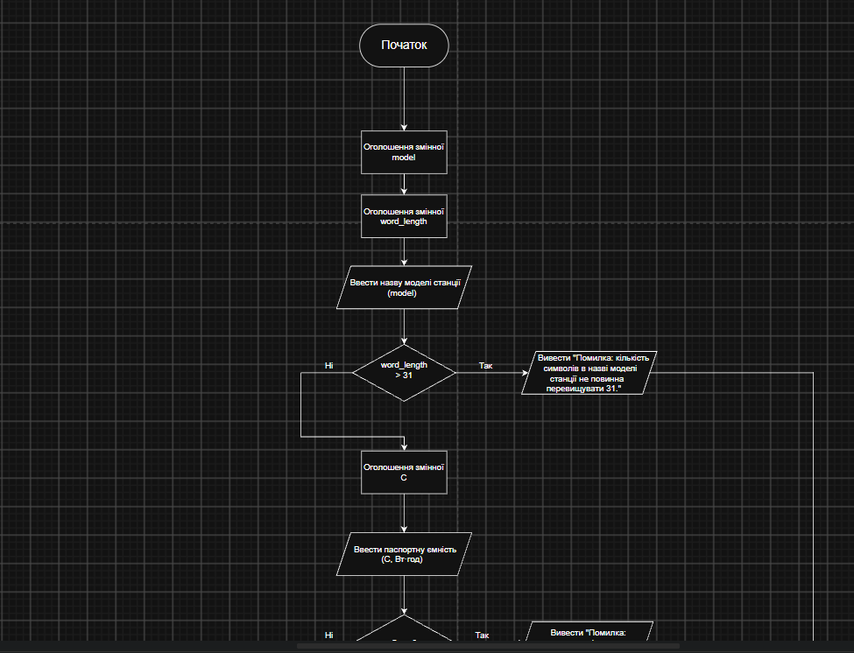
- Блок-схема
Рис 1. Частина блоксхеми до задачі про зарядну станцію

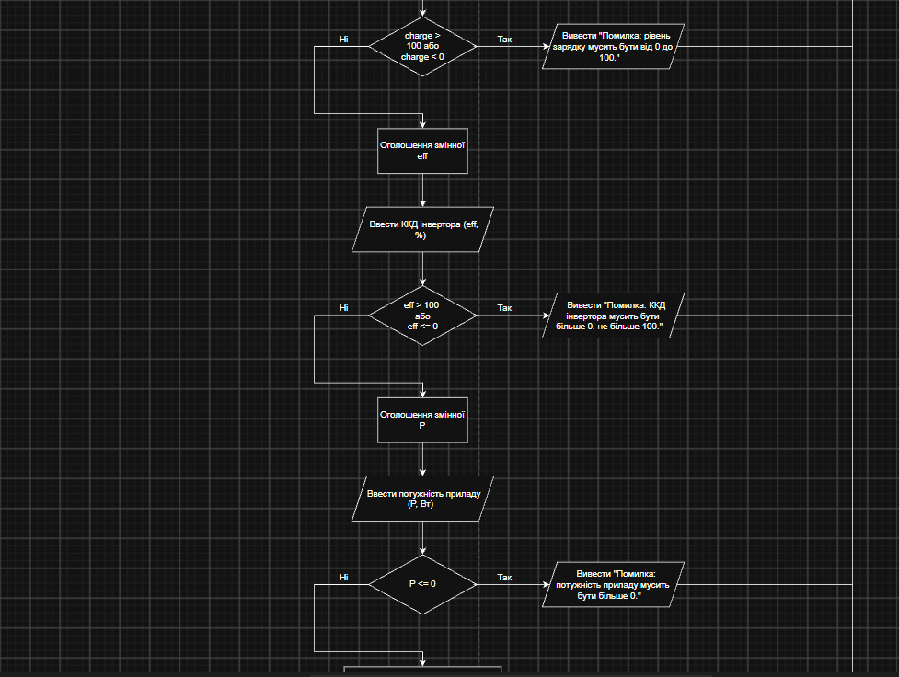
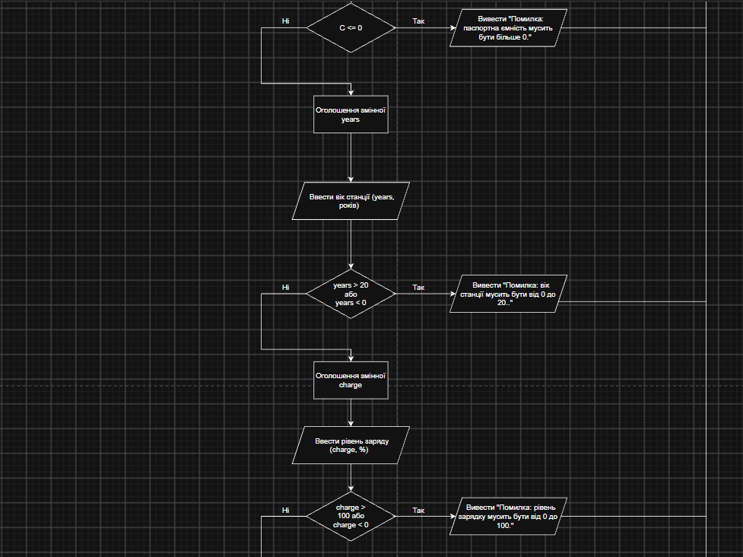
Рис 2. Частина блоксхеми до задачі про зарядну станцію
Рис 3. Частина блоксхеми до задачі про зарядну станцію
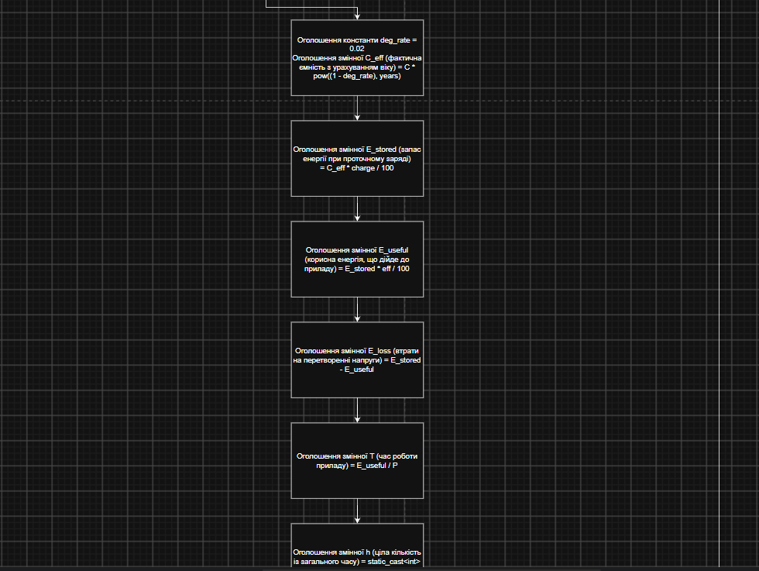
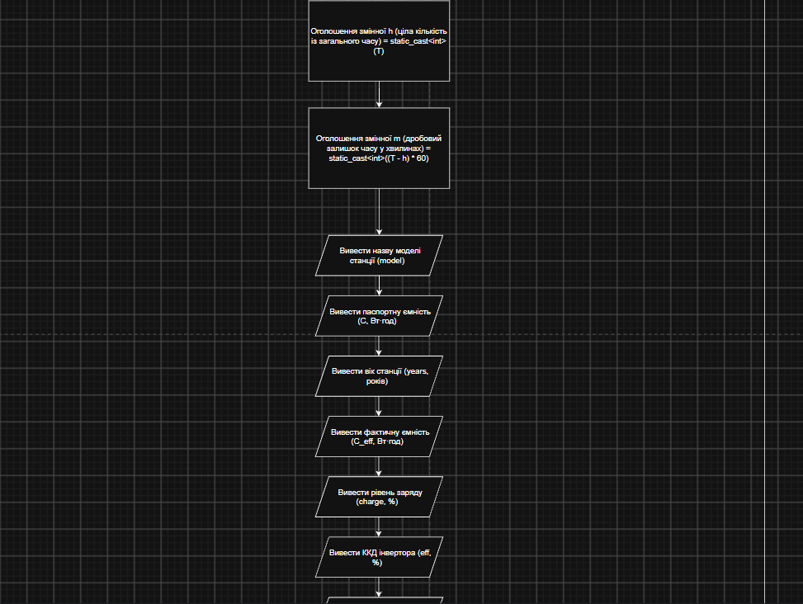
Рис 4. Частина блоксхеми до задачі про зарядну станцію
Рис 5. Частина блоксхеми до задачі про зарядну станцію
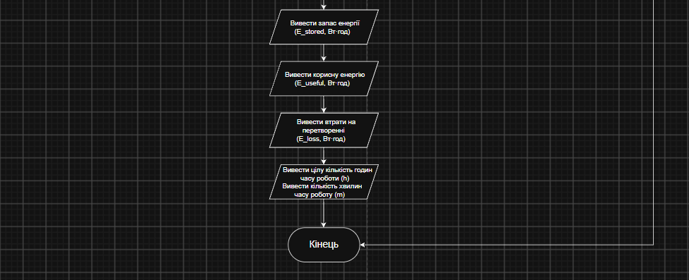
Рис 6. Частина блоксхеми до задачі про зарядну станцію
- Плановий час на реалізацію: 1,5 години
- Важливі деталі для врахування в імплементації: використати функції cin та cout для зчитування і форматування вводу/виводу, врахувати ємність акумулятора, ККД інвертора та відсоток зносу батареї залежно від її віку.

3. Конфігурація середовища до виконання завдань:
Завдання №1: Requirements management and design activities with Draw.io and Google DocsK
- Навчився створювати блоксхеми
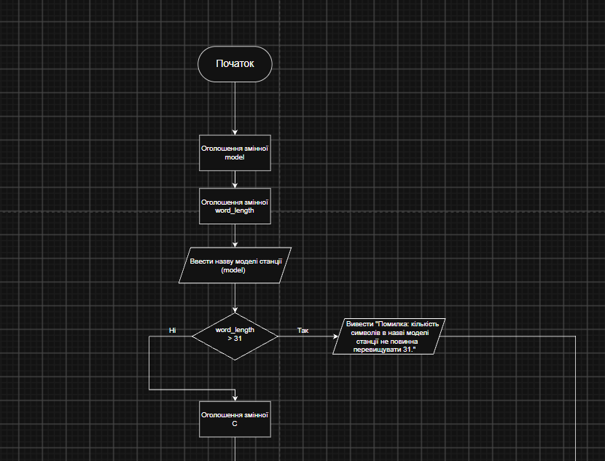Рис 7. Створення блоксхеми в Draw.io
Завдання №2: Configuration: Trello
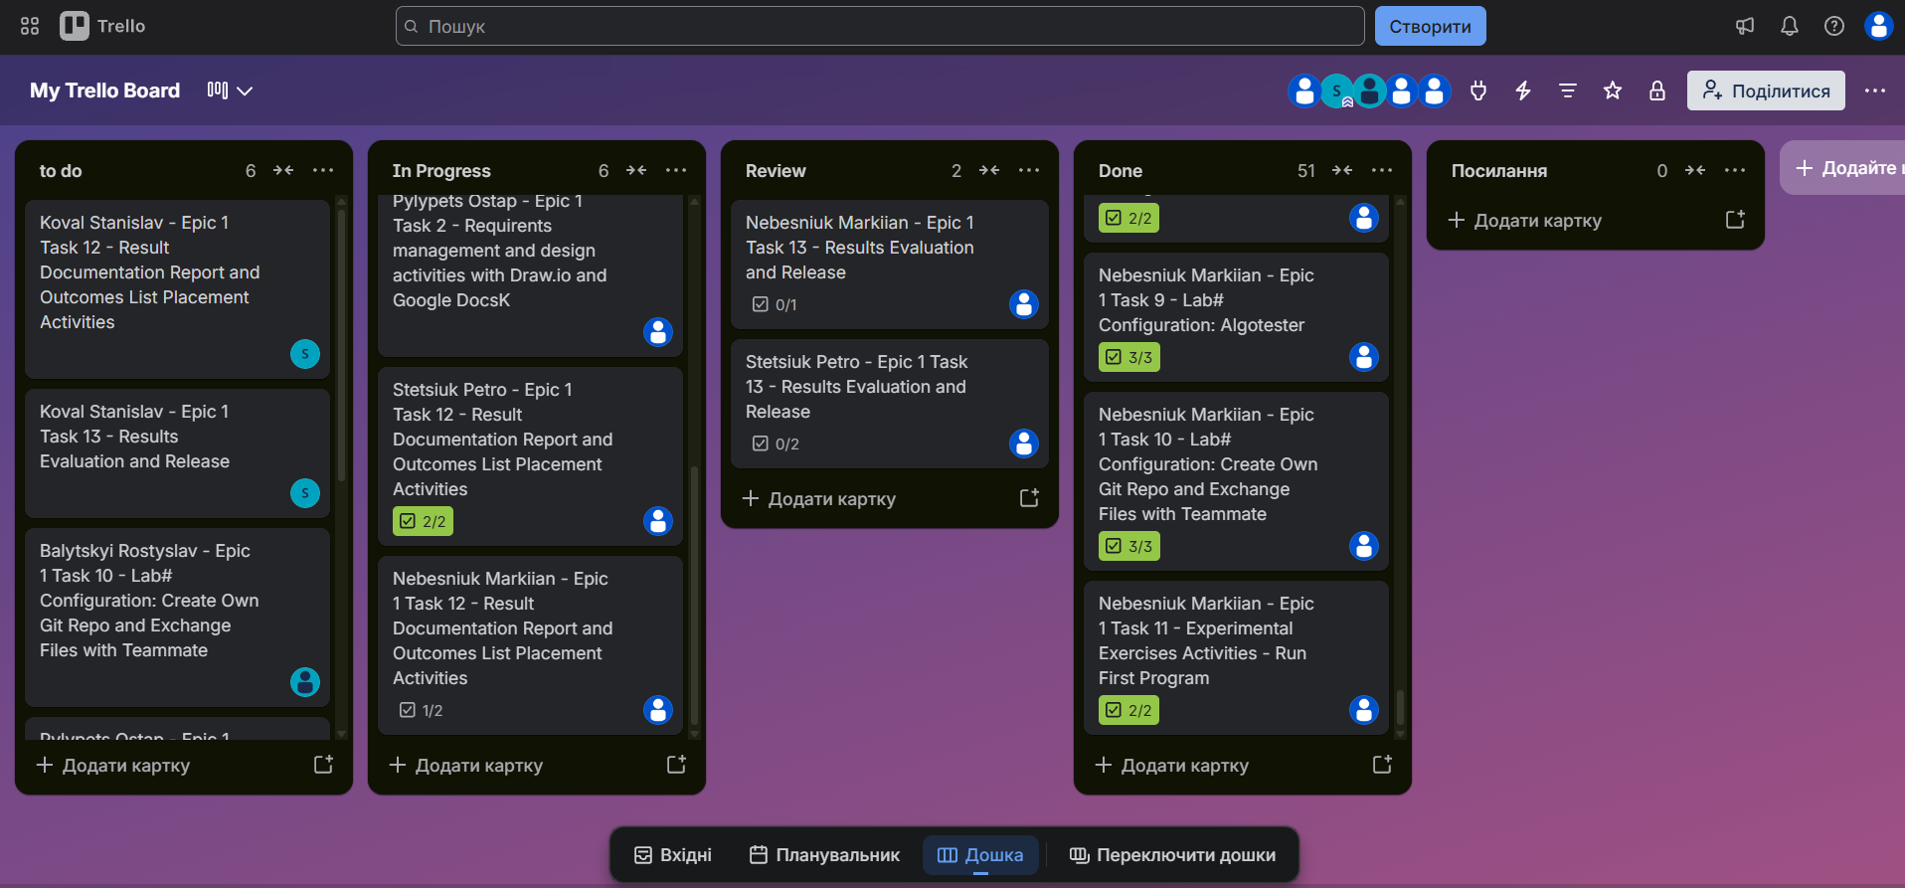
- Створив акаунт у Trello, налаштував дошку для команди. Створив чекліст до тасків.
Рис 8. Створена дошка в Trello

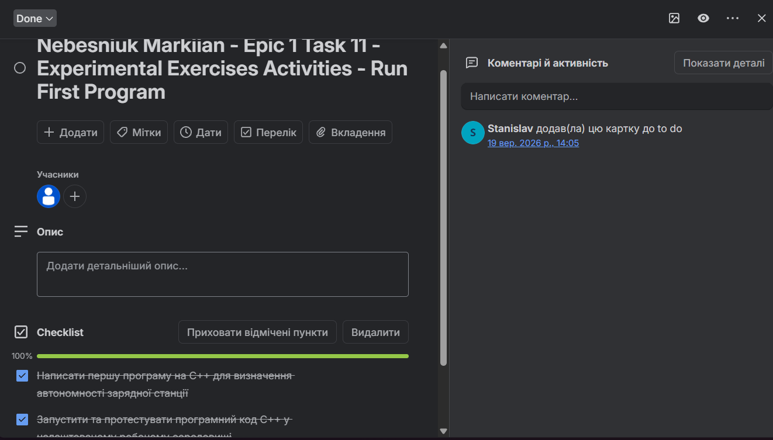
Рис 9. Чекліст тасків в Trello

Завдання №3 Configuration: Linux Console Commands
- Опанував базові консольні команди Linux/WSL у терміналі.

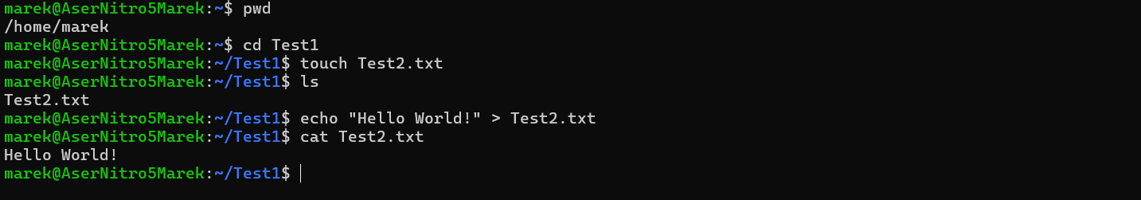
Рис 10. Виконання Linux команд
Завдання №4: Configuration: Visual Studio Code, VSC C/C++ Extensions, IntelliSense, Code Runner, debugger
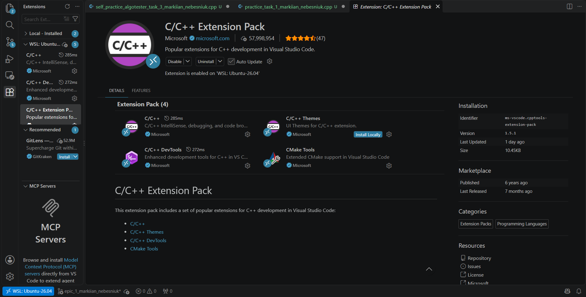
- Встановив розширення для C++.
Рис 11. Встановлене розширення для C++

Завдання №5: Configuration: Git
- Налаштував Git на комп’ютері/WSL та вивчив базові команди.

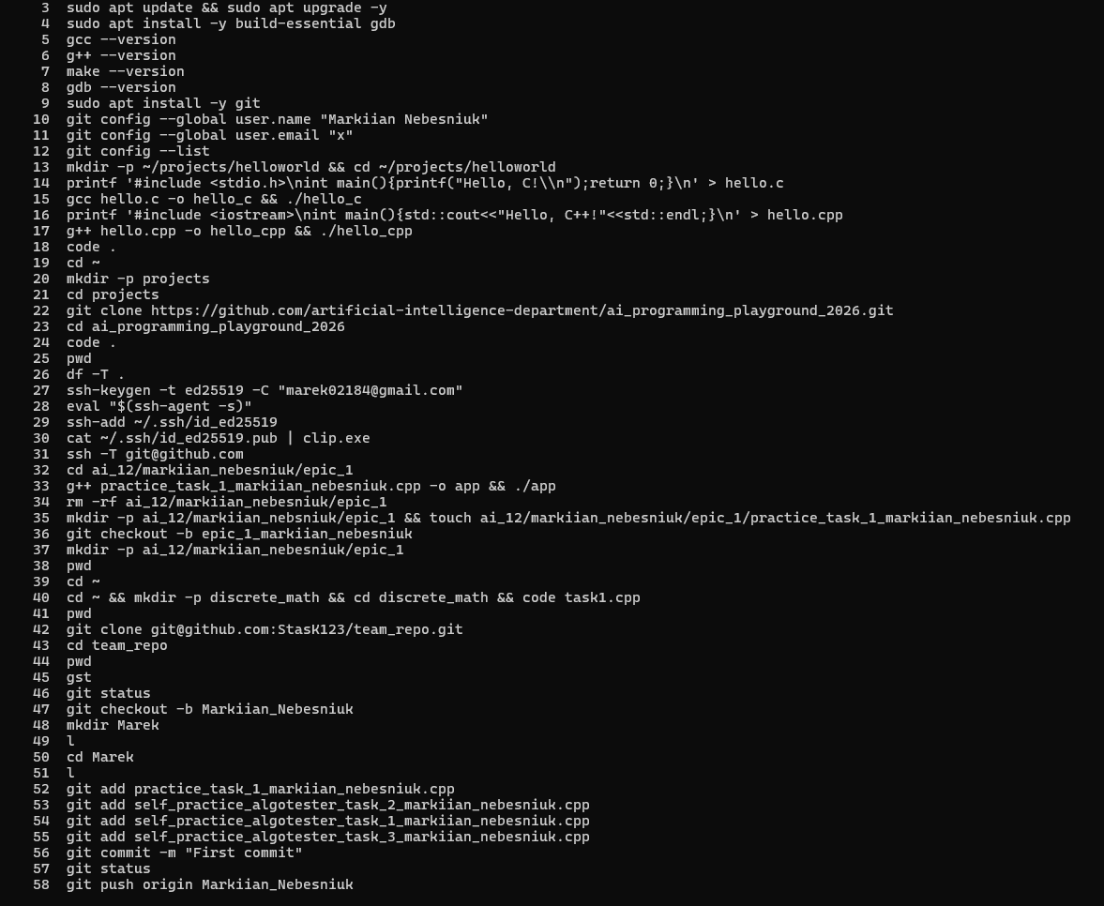
Рис 12. Історія виконаних команд на Git
Завдання №6: Configuration: GitHub
- Створив та підключив акаунт GitHub.
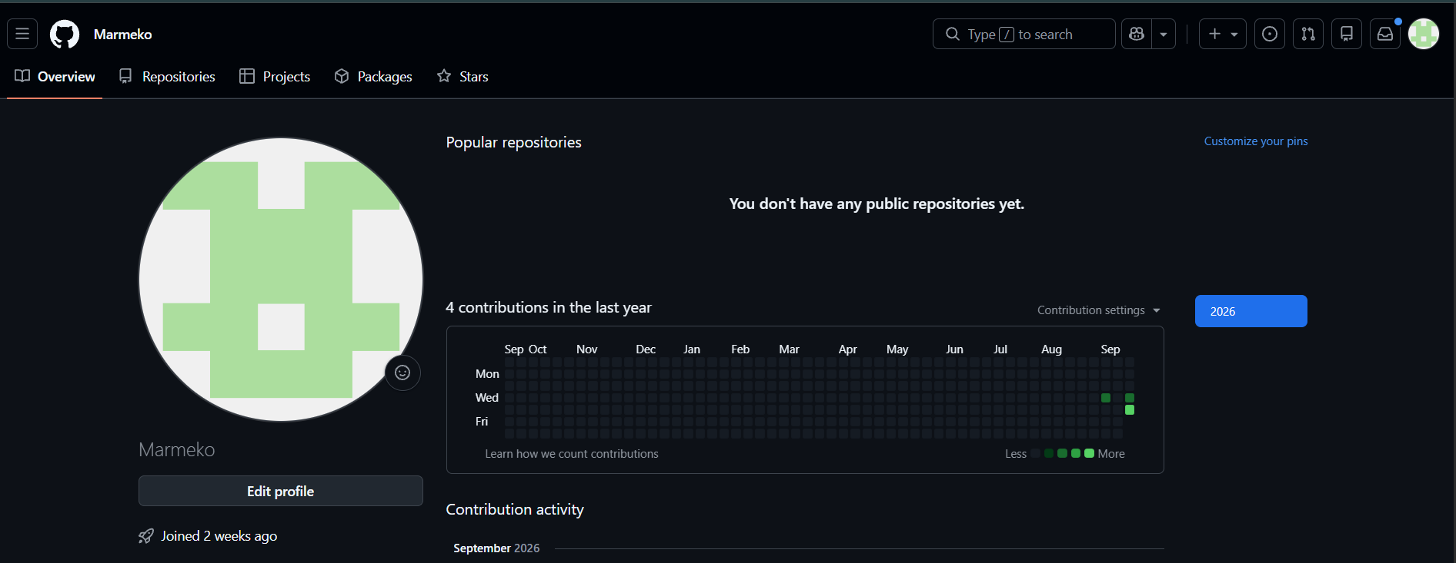
Рис 13. Мій профіль на GitHub
Завдання №7: Configuration: Algotester
- Створив аккаунт в Algotestser. Ознайомився з системою надсилання розв'язків.
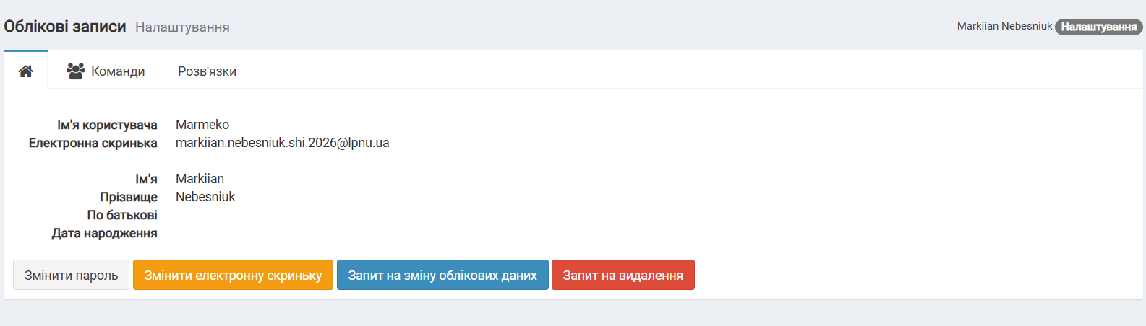
Рис 14. Мій профіль на Algotester
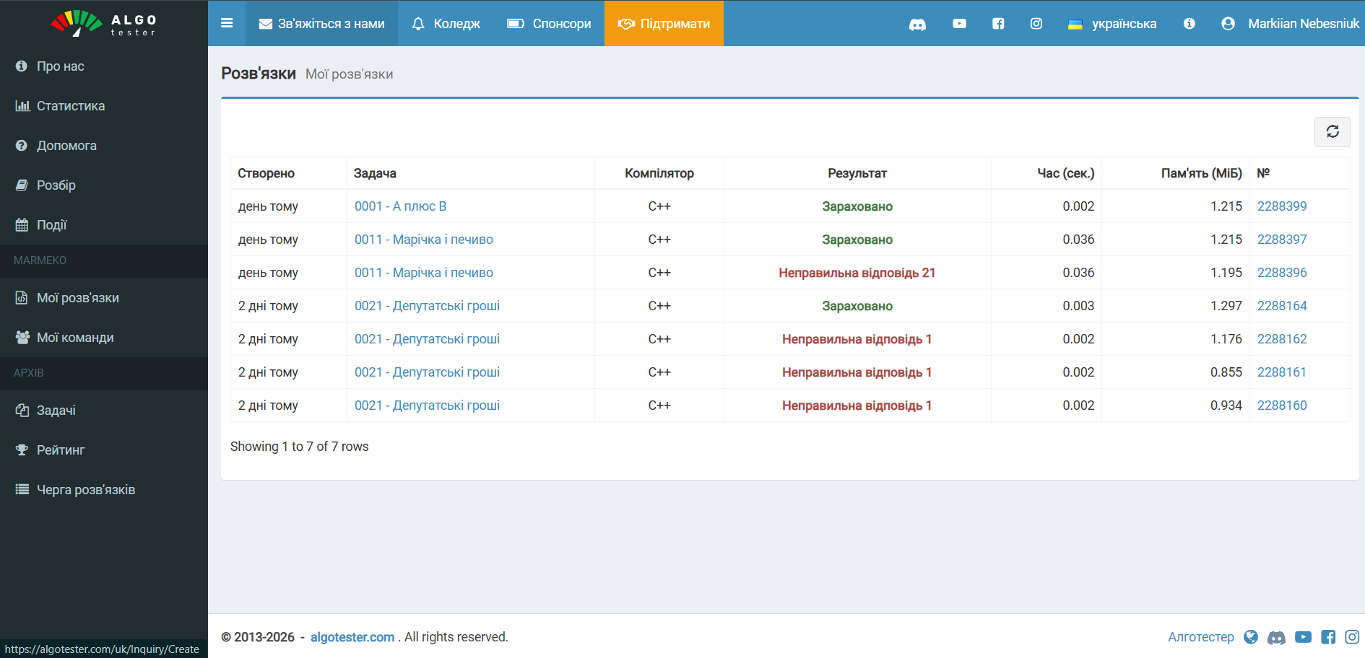
- Розв’язав декілька задач.
Рис 15. Виконані задачі на Algotester
Завдання №8 Configuration: Create Own Git Repo and Exchange Files with Teammate
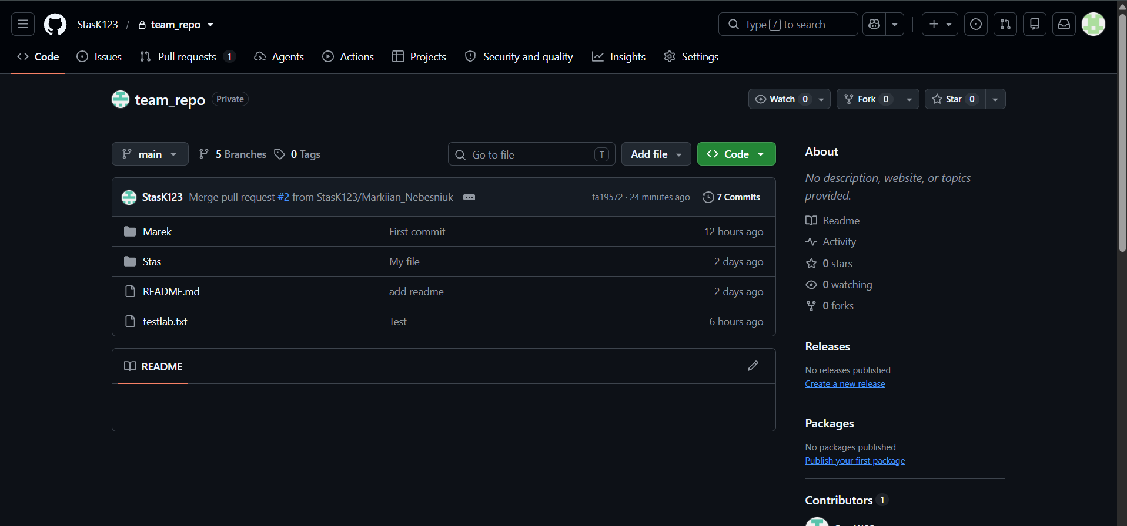
- Створив свій репозиторій. Доєднався до командного репозиторію.
Рис 16. Командний репозиторій на GitHub
- Створив пул реквест та замерджено файли в командному репозиторію.
Рис 17. Мій пул реквест замерджено

4. Код програм з посиланням на зовнішні ресурси:
Завдання №9 Run First Program - задача про зарядну станцію
/*
Автономність портативної зарядної станції
Небесню
ШІ-12
*/

#include <iostream>
#include <string>
#include <cmath>
#include <iomanip>
using namespace std;

int main() {
// Введення та перевірка вихідних даних
string model;
int word_length;
cout << "Модель станції: ";
cin >> model;
word_length = model.size();
if (word_length > 31) {
cout << "Помилка: кількість символів в назві моделі станції не повинна перевищувати 31." << endl;
return 1;
}

double C;
cout << "Паспортна ємність (Вт·год): ";
cin >> C;
if (C <= 0) {
cout << "Помилка: паспортна ємність мусить бути більше 0." << endl;
return 1;
}

int years;
cout << "Вік станції (років): ";
cin >> years;
if (years > 20 || years < 0) {
cout << "Помилка: вік станції мусить бути від 0 до 20." << endl;
return 1;
}

int charge;
cout << "Рівень заряду (%): ";
cin >> charge;
if (charge > 100 || charge < 0) {
cout << "Помилка: рівень зарядку мусить бути від 0 до 100." << endl;
return 1;
}

double eff;
cout << "ККД інвертора (%): ";
cin >> eff;
if (eff > 100 || eff <= 0) {
cout << "Помилка: ККД інвертора мусить бути більше 0, не більше 100." << endl;
return 1;
}

int P;
cout << "Потужність приладу (Вт): ";
cin >> P;
if (P <= 0) {
cout << "Помилка: потужність приладу мусить бути більше 0." << endl;
return 1;
}

// Відсоток втрати ємності акумулятора за один рік
const double deg_rate = 0.02;

// Обчислюємо фактичну ємність з урахуванням віку (Вт·год)
double C_eff;
C_eff = C * pow((1 - deg_rate), years);

//Обчислюємо запас енергії при поточному заряді (Вт·год)
double E_stored;
E_stored = C_eff * charge / 100;

//Обчислюємо корисну енергію, що дійде до приладу (Вт·год)
double E_useful;
E_useful = E_stored * eff / 100;

//Обчислюємо втрати на перетворенні напруги (Вт·год)
double E_loss;
E_loss = E_stored - E_useful;

//Обчислюємо час роботи приладу (годин)
double T;
T = E_useful / P;

// Виділяємо цілу кількість годин із загального часу
int h;
h = static_cast<int>(T);

// Переводимо дробову залишок часу у хвилини
int m;
m = static_cast<int>((T - h) * 60);

// Форматований вивід результатів у термінал
cout << endl;

cout << "Модель: " << model << endl;

cout << fixed << setprecision(1);
cout << "Паспортна ємність: " << C << " Вт·год" << endl;

cout << "Вік станції: " << years << " р." << endl;

cout << fixed << setprecision(1);
cout << "Фактична ємність: " << C_eff << " Вт·год" << endl;

cout << "Рівень заряду: " << charge << " %" << endl;

cout << fixed << setprecision(2);
cout << "ККД інвертора: " << eff << " %" << endl;

cout << fixed << setprecision(1);
cout << "Запас енергії: " << E_stored << " Вт·год" << endl;

cout << fixed << setprecision(1);
cout << "Корисна енергія: " << E_useful << " Вт·год" << endl;

cout << fixed << setprecision(1);
cout << "Втрати на перетворенні: " << E_loss << " Вт·год" << endl;

cout << fixed << setprecision(2);
cout << "Час роботи: " << T << " год = " << h << " год " << setfill('0') << setw(2) << m << " хв" << endl;

return 0;
}

5. Результати виконання завдань, тестування та фактично затрачений час:
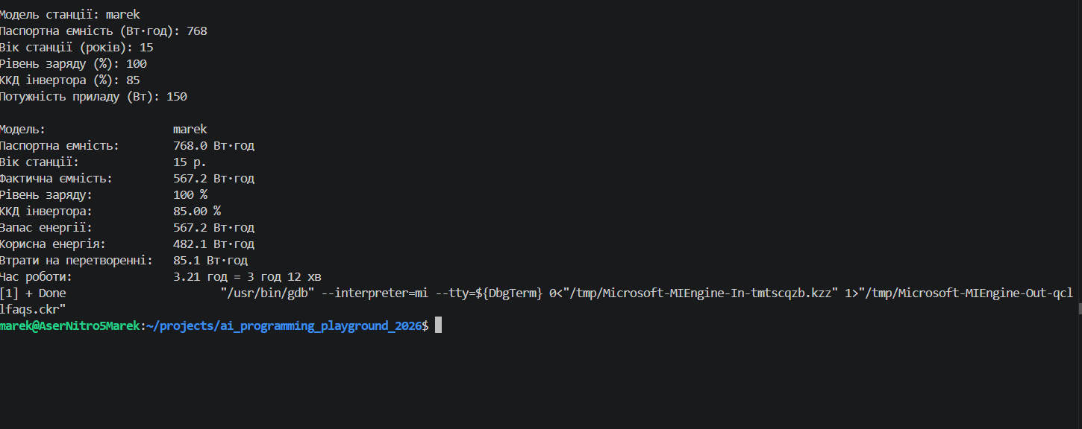
Завдання №9 Run First Program - задача про зарядну станцію - виконання програми
Рис 18. Виконання програми про зарядну станцію
Час затрачений на виконання завдання: 2 дні

6. Кооперація з командою:
- Перша зустріч 15.09. Обговорюємо епік, хто на якому етапі, створюємо борди в Trello
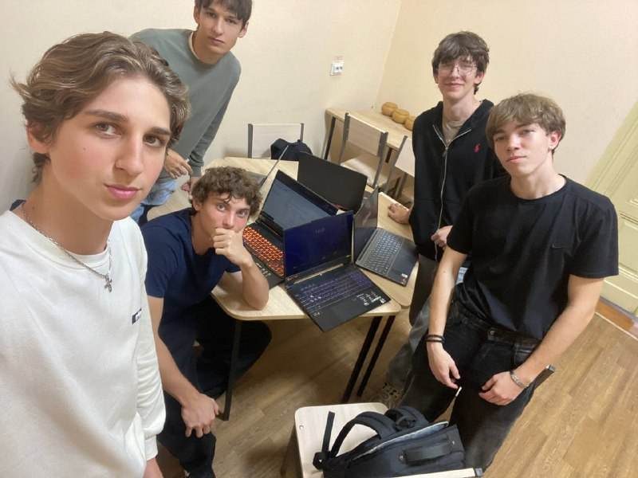
Рис 19. Фото першої зустрічі в студкімнаті
- Друга зустріч 20.09. Обговорюємо епік, з’ясовуємо як будемо писати код в алготестері та створювати пулреквести:

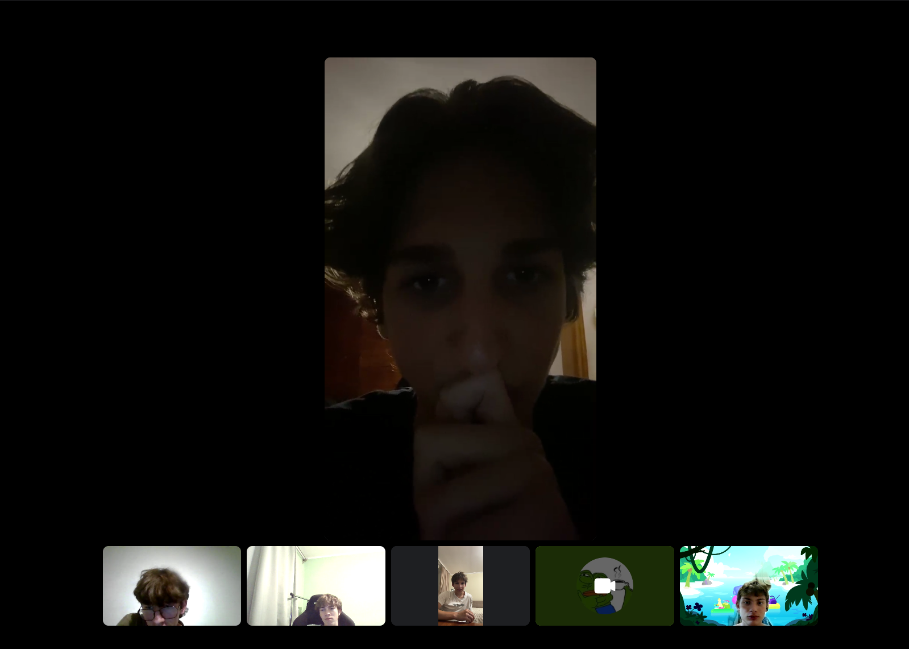
Рис 20. Фото другої зустрічі в discrord
- Код ревю пулреквестів команди:

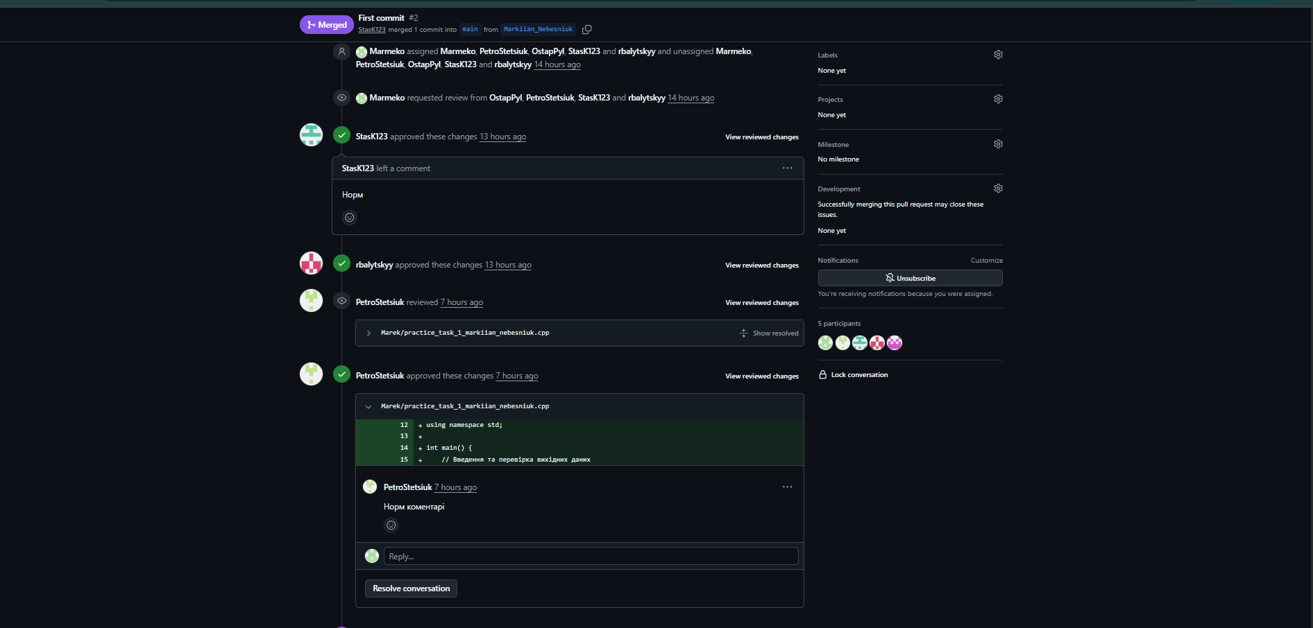
Рис 21. Ревю мого командного пулреквесту

Висновки:

Упродовж виконання завдань Епіку №1 я познайомився з інструментарієм та середовищем, необхідними для програмування. Отримані практичні навички створюють базу для розробки складних проєктів та подальшої командної роботи.

Здобуті навички:

Консоль Linux / WSL: Навчився вільно працювати в командному рядку, виконувати навігацію за допомогою cd, керувати каталогами та файлами через mkdir, touch, rm та переглядати їх вміст.

Розгортання середовища (VS Code): Встановив необхідні розширення для розробки C/C++, розібрався зі структурою конфігурацій tasks.json та launch.json, налаштував автоматичну збірку та покрокове відлагодження програми.

Контроль версій (Git & GitHub): Опанував роботу з SSH-ключами для безпечного з'єднання, навчився ініціалізувати репозиторій, створювати коміти, вести розгалуження гілок та оформлювати Pull Requests для проходження Code Review з тімейтами.

Планування та менеджмент (Trello): Створив дошку проєкту, розбив великі завдання на дрібні кроки, встановив пріоритети та відстежував прогрес виконання через чеклісти.

Системи автоматичного тестування (Algotester): Ознайомився з інтерактивною платформою для перевірки коду та процесом відправки алгоритмічних рішень на сервер.

Проєктування алгоритмів (Draw.io): Навчився схематично зображувати логіку функціонування програм у вигляді блок-схем, дотримуючись стандартних графічних блоків (введення/виведення, умови, процеси).

Практична програма на C++: Розробив та відтестував програму для розрахунку параметрів і часу автономності зарядної станції. Введення та виведення даних реалізував виключно через стандартні потоки std::cin та std::cout.

Документування: Засвоїв правила форматування технічних звітів, грамотної структуризації матеріалу.

